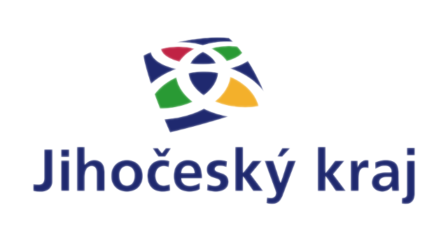

**…………………………………………………………………………………………………………………….**

**VÝMĚNA STÁVAJÍCÍCH OKEN A DVEŘÍ V OBVODOVÉM PLÁŠTI OBJEKTU SPORTOVNÍ HALY V ČIMELICÍCH**

**…………………………………………………………………………………………………………………….**

**Projekt je spolufinancován Jihočeským krajem v rámci dotačního programu Podpora sportovní infrastruktury, 1. výzva pro rok 2023**

**Celkové výdaje projektu : 1 234 973,- Kč Datum zahájení projektu : srpen 2023**

**Dotace Jihočeského kraje : 610 000,- Kč Datum ukončení projektu : září 2023**